第二十三章 旋转
23.2.3 关于原点对称的点的坐标
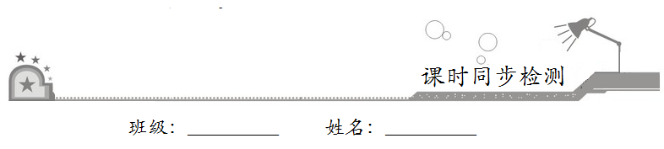

一、选择题：在每小题给出的四个选项中，只有一项是符合题目要求的．
1．点P（4，–3）关于原点的对称点是
A．（4，3） B．（–3，4）
C．（–4，3） D．（3，–4）
【答案】C
【解析】点P（4，–3）关于原点的对称点是（–4，3），故选C．
2．已知点A（a，2017）与点A′（–2018，b）是关于原点O的对称点，则a+b的值为
A．1 B．5
C．6 D．4
【答案】A
3．已知点M（1–2m，m–1）关于原点的对称点在第一象限，则m的取值范围在数轴上表示正确的是
A．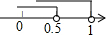 B．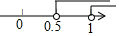
C．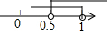 D．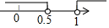
【答案】C
【解析】∵点M（1–2m，m–1）关于原点的对称点在第一象限，
∴点M（1–2m，m–1）在第三象限，∴，
解不等式①得，m>，解不等式②得，m<1，
所以，m的取值范围是<m<1，
在数轴上表示如下：．故选C．
4．在平面直角坐标系中，如果点P₁（a，–3）与点P₂（4，b）关于原点O对称，那么式子（a+b）²⁰¹⁸的值为
A．1 B．–1
C．2018 D．–2018
【答案】A
【解析】∵点P₁（a，–3）与点P₂（4，b）关于原点O对称，∴a=–4，b=3，
故（a+b）²⁰¹⁸=（–4+3）²⁰¹⁸=1．故选A．
5．已知点A（m，1）与点B（5，n）关于原点对称，则m和n的值为
A．m=5，n=–1 B．m=–5，n=1
C．m=–1，n=–5 D．m=–5，n=–1
【答案】D
【解析】点A（m，1）与点B（5，n）关于原点对称，得m=–5，n=–1．故选D．
6．在平面直角坐标系中，若点P（x，y）在第二象限，且|x|–1=0，y²–4=0，则点P关于坐标原点对称的点P′的坐标是
A．P′（–1，–2） B．P′（1，–2）
C．P′（–1，2） D．P′（1，2）
【答案】B
7．如图，把△ABC经过一定变换得到△A′B′C′，如果△A′B′C′中，B′C′边上一点P′的坐标为（m，n），那么P′点在△ABC中的对应点P的坐标为
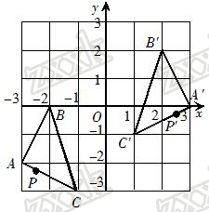
A．（–m，n+2） B．（–m，n–2）
C．（–m–2，–n） D．（–m–2，n–2）
【答案】B[来源:Zxxk.Com]
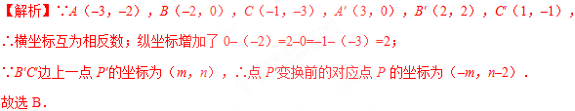
8．在平面直角坐标系中，有A（2，–1）、B（–1，–2）、C（2，1）、D（–2，1）四点．其中，关于原点对称的两点为[来源:学科网ZXXK]
A．点A和点B B．点B和点C
C．点C和点D D．点D和点A
【答案】D
【解析】A（2，–1）与D（–2，1）关于原点对称，故选D．
二、填空题：请将答案填在题中横线上．
9．已知点A（a，1）与点B（–3，b）关于原点对称，则ab的值为__________．
【答案】–3
【解析】∵点A（a，1）与点B（–3，b）关于原点对称，∴a=3，b=–1，故ab=–3．故答案为：–3．
10．已知点P（2m–1，–m+3）关于原点的对称点在第三象限，则m的取值范围是__________．
【答案】<m<3
【解析】∵点P（2m–1，–m+3）关于原点的对称点在第三象限，∴点P（2m–1，–m+3）在第一象限，∴，解得：<m<3，故答案为：<m<3．
11．点P（–3，5）关于x轴的对称点的坐标是__________，关于y抽的对称点的坐标是__________，关于原点的对称点的坐标是__________．
【答案】（–3，–5）；（3，5）；（3，–5）
【解析】∵P（–3，5），∴点P关于x轴的对称点的坐标是（–3，–5），关于y抽的对称点的坐标是（3，5），关于原点的对称点的坐标是（3，–5）；故答案为：（–3，–5）；（3，5）；（3，–5）．
12．如图，把△ABC经过一定的变换得到△A′B′C′，如果图中△ABC上的点P的坐标为（a，b），那么它的对应点P′的坐标为__________．[来源:Zxxk.Com]
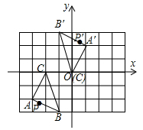
【答案】（–a–2，–b）
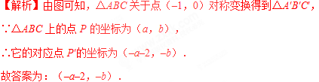
三、解答题：解答应写出文字说明、证明过程或演算步骤．
13．已知点A（2a+2，3–3b）与点B（2b–4，3a+6）关于坐标原点对称，求a与b的值．
【解析】∵点A（2a+2，3–3b）与点B（2b–4，3a+6）关于坐标原点对称，
∴，
解得：．
14．在平面直角坐标系中，把点P（–5，3）向右平移8个单位长度得到点P₁，P₁关于原点的对称点是点P₂，求点P₂的坐标及P₂到原点的距离．
【解析】∵点P（–5，3）向右平移8个单位长度得到点P₁，
∴P₁点的坐标为（3，3），
∵P₁关于原点的对称点是点P₂，
∴P₂点的坐标为（–3，–3），
P₂到原点的距离==3．
15．如图，在平面直角坐标系中，一个方格的边长为1个单位长度，三角形MNQ是三角形ABC经过某种变换后得到的图形．[来源:学。科。网Z。X。X。K]
（1）请分别写出点A与点M，点B与点N，点C与点Q的坐标；[来源:学科网]
（2）已知点P是三角形ABC内一点，其坐标为（–3，2），利用上述对应点之间的关系，写出三角形MNQ中的对应点R的坐标．
